|  |  |
| --- | --- |
| Gerb-BMSTU_01 | **Министерство науки и высшего образования Российской Федерации**  **Федеральное государственное бюджетное образовательное учреждение**  **высшего образования**  **«Московский государственный технический университет**  **имени Н.Э. Баумана**  **(национальный исследовательский университет)»**  **(МГТУ им. Н.Э. Баумана)** |

|  |  |
| --- | --- |
| ФАКУЛЬТЕТ | Специальное машиностроение |

|  |  |
| --- | --- |
| КАФЕДРА | Космические аппараты и ракеты-носители |

***НАУЧНО-ИССЛЕДОВАТЕЛЬСКАЯ РАБОТА***

***НА ТЕМУ:***

***Сравнение различных методов соединения отсеков в ракетно-космической технике***

|  |  |
| --- | --- |
| Студент | СМ1-101 |
|  | (Группа) |

|  |  |  |
| --- | --- | --- |
|  |  | А.В. Копылов |
| (Подпись, дата) |  | (И.О. Фамилия) |

|  |  |
| --- | --- |
| Студент | СМ1-101 |
|  | (Группа) |

|  |  |  |
| --- | --- | --- |
|  |  | А.Р. Новиков |
| (Подпись, дата) |  | (И.О. Фамилия) |

|  |  |  |
| --- | --- | --- |
|  |  | А.О. Шахвердов |
| (Подпись, дата) |  | (И.О. Фамилия) |

Руководитель

*2025 г.*

СОДЕРЖАНИЕ

[ВВЕДЕНИЕ 3](#_Toc209218009)

[Глава 1 Классификация соединений 4](#_Toc209218010)

[1.1 Неразъёмные соединения 4](#_Toc209218011)

[1.1.1 Клеевое соединение 4](#_Toc209218012)

[1.1.2 Заклёпочное соединение 6](#_Toc209218013)

[1.1.3 Сварка 10](#_Toc209218014)

[1.2 Разъёмные соединения 11](#_Toc209218015)

[1.2.1 Шпилечно-болтовое соединение 11](#_Toc209218016)

[Глава 2 Расчет различных видов соединений 14](#_Toc209218017)

[2.1 Расчёт неразъёмных соединений 14](#_Toc209218018)

[2.1.1 Клеевое соединение 14](#_Toc209218019)

[2.1.2 Заклёпочное соединение 16](#_Toc209218020)

[2.1.3 Сварка 19](#_Toc209218021)

[2.2 Расчёт разъёмного соединения 21](#_Toc209218022)

[2.2.1 Шпилечно-болтовое соединение 21](#_Toc209218023)

[Глава 3 Сравнение методов соединения 22](#_Toc209218024)

[ЗАКЛЮЧЕНИЕ 23](#_Toc209218025)

[ИСТОЧНИКИ 24](#_Toc209218026)

# ВВЕДЕНИЕ

Современные ракеты-носители, как одноразового, так и многоразового использования, представляют собой сложнейшие инженерные системы, от надежности которых напрямую зависят успех миссии и сохранность дорогостоящей полезной нагрузки. Одной из ключевых задач при проектировании таких систем является создание прочных, жестких, герметичных и при этом массоэффективных соединений между их основными силовыми элементами – отсеками. Конструкция стыка должна выдерживать экстремальные нагрузки на этапе выведения: осевое сжимающее усилие от тяги двигателей, изгибающие моменты, поперечные и крутильные нагрузки, а также интенсивные вибрационные и акустические воздействия.

Исторически развитие методов соединения отсеков шло параллельно с эволюцией самих ракет-носителей – от классических болтовых и заклепочных соединений к более прогрессивным сварным технологиям. Каждый из этих методов (механический, сварной, клеевой, комбинированный) обладает уникальным набором преимуществ и недостатков в отношении прочностных характеристик, массы, технологичности производства и контроля качества, что делает задачу выбора оптимального решения многокритериальной и высокоактуальной.

Таким образом, актуальность данного исследования обусловлена необходимостью комплексного анализа и выбора наиболее эффективных методов соединения отсеков для современных и перспективных ракет-носителей, находящихся под воздействием нагрузок этапа выведения. Целью работы является проведение сравнительного анализа методов соединения отсеков ракет-носителей и выявление оптимальных областей их применения. В работе будет проведен обзор и классификация методов соединения отсеков, анализ прочностных, массовых и технологических характеристик каждого метода, а также их сравнение и определение преимуществ и недостатков.

# Классификация соединений

## Неразъёмные соединения

### Клеевое соединение

Клеевое соединение – соединение элементов конструкции с помощью тонкой клеевой прослойки (см. Рисунок 1.1). Такое соединение очень распространено в ракетостроении. Некоторые элементы конструкции ракеты возможно соединить только с его помощью, например, теплозащитные покрытия не допускают применения болтов или заклепок при креплении их на поверхности ракеты или баков, т.к. сгорание этих болтов может привести к аварии.

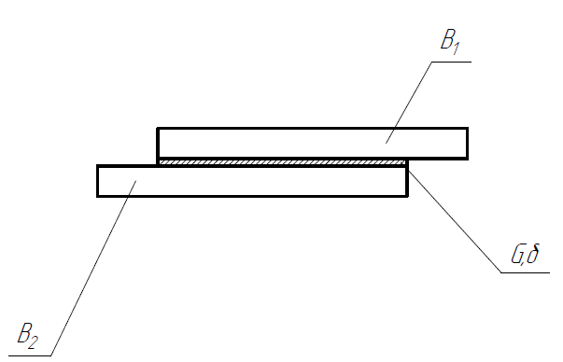

Рисунок 1.1 – Клеевое соединение

К преимуществам клеевого соединения можно отнести:

* Малая масса соединения;
* Возможность соединять детали малой толщины;
* Отсутствие влияния на соединяемые детали;
* Возможность соединять детали из разных материалов и с разными механическими свойствами;
* Герметичность соединения;
* Отсутствие коррозии;
* Хорошая работа на срез;
* Возможность создавать детали сложной формы;
* Отсутствие выступающих частей;
* Простота сборки;
* Хорошими тепло- и электроизолирующие свойства;
* Возможность соединять детали, разрушающиеся при сварке и пайке.

Недостатками же такого соединения являются:

* Плохая передача сосредоточенных нагрузок при соединении элементов большой толщины;
* Низкая сопротивляемость отдирающим нагрузкам;
* Старение;
* Ухудшение механических свойств при воздействии высоких и низких температур, химических реагентов, биологических факторов и т.д.;
* Длительное время отверждения;
* Токсичность и пожароопасность некоторых клеев;
* Необходимость тщательной подготовки поверхности (обезжиривание, очистка от загрязнений и т.д.);
* Необходимость технологической оснастки.

Клеевые соединения выполняют внахлест и в стык. При соединении внахлест стоит учитывать, что наибольшие касательные напряжения мы получим на краях соединения. Более того, даже при сильном увеличении размеров соединения напряжение на краях не упадет ниже определенного значения, а вот середина соединения может вовсе перестать воспринимать внешнюю нагрузку. Длину, при которой происходит этот эффект можно посчитать по примерной формуле:

|  |  |
| --- | --- |
|  | (1.1) |

где – максимальная эффективная длина соединения;

– жесткость соединяемых элементов при растяжении;

– толщина клеевой прослойки;

– модуль сдвига клеевой прослойки.

Эффективным способом уменьшения концентрации напряжений в нахлесточном соединении может быть применение комбинации клеев: эластичного по краям и более жесткого в средней части. Также для того, чтобы равномерно распределить напряжения по поверхности, кромки склеиваемых деталей, выходящие на край, следует выполнять скошенными. Для соединения материалов с большой разницей в жесткости применяют амортизирующие прокладки из материала меньшей жесткости, чтобы препятствовать повышению напряжений в соединениях. Стоит также учитывать, что эффективность клеевого соединения падает при увеличении жесткости и толщины соединяемых деталей. Не стоит забывать, что для качества клеевого соединения большое значение играют время выдержки и сила, с которой детали прижимают друг к другу.

Для соединения деталей из композиционных материалов применяют клеи на основе связующего вещества в самом материале, например, клеи на основе эпоксидной смолы. Часто применяют пленочные клеи. Они представляют из клеевой композит: пропитанную связующим стеклоткань, закрытую с двух сторон антиадгезионными пленками.

Основная область применения клеевых соединений – элементы конструкции, в которых нагрузки могут быть равномерно распределены по большой поверхности. Клеевое соединение применяется для крепления теплозащитных материалов к корпусу ракеты, днищам, соплам и т.д. Также клеи используются для крепления топливных зарядов и силовых узлов к корпусу. В некоторых случаях клей применяют и для соединения корпусных деталей, однако зачастую это происходит в рамках комбинированных соединений, например, вместе с шипами.

### Заклёпочное соединение

При изготовлении узлов, панелей, агрегатов клепка является одним из самых распространенных видов соединения. Пример заклепочного соединения представлен на Рисунок 1.2.

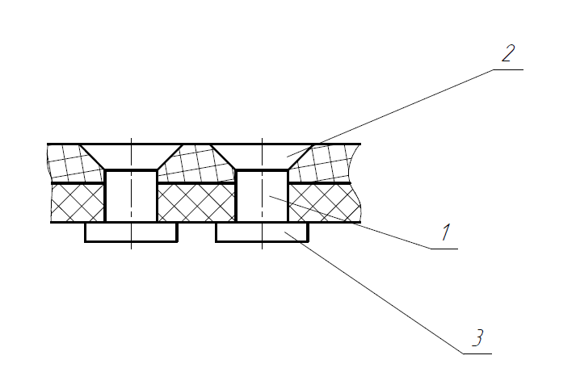

Рисунок 1.2 – Заклепочное соединение:

1 – стержень заклепки; 2 – закладная головка; 3 – замыкающая головка

Преимущества заклепочного соединения:

* Высокая надежность;
* Прочность;
* Возможность создавать герметичные соединения;
* Простота конструкции.

Недостатки:

* Создание сильного концентратора напряжений в виде отвертсия;
* Риск разрушения композиционного материала еще на этапе клепки;
* Сложность монтажа.

Различают следующие виды клепаных швов: внахлестку, встык с одной накладкой, встык с двумя накладками и стрингерные (см. Рисунок 1.3)

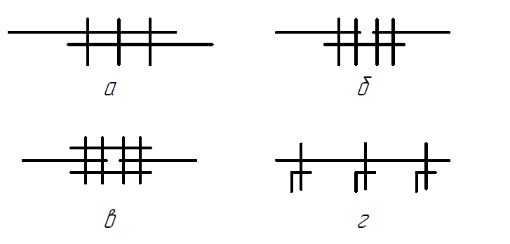

Рисунок 1.3 – Виды клепаных швов:

а – внахлестку; б – в стык с одной накладкой; в – встык с двумя накладками; г – стрингерные

Процесс соединения деталей заклепками включает в себя следующие операции:

1. сверление или пробивание отверстия под заклепку;
2. зенкование или штамповка гнезда под закладную головку;
3. заклепку при потайной клепке;
4. установку заклепки в отверстие;
5. сжатие деталей и образование замыкающей головки;
6. контроль качества соединения.

Чаще всего применяют холодную клепку. Она упрощает монтажные работы, при этом стержень заклепки лучше заполняет отверстие, а механические свойства материалов не снижаются.

Образование замыкающих головок заклепок может осуществляться несколькими способами: ударом, прессованием и раскатыванием. Клепку ударом выполняют выполняют ручным или пневматическим клепальным молотком. Клепку прессованием осуществляют на клепальных прессах. Клепку раскатыванием выполняют на специальных раскатных станках или для этих целей используют универсальные сверлильные станки.

Применение заклепок с потайными головками уменьшает лобовое сопротивление летательного аппарата, однако увеличивает трудоемкость клепательно-сборочных работ и снижает прочность соединения. (Лукашев, 1982)

Для создания герметичных клепаных соединений шов и зазоры между элементами соединения специально герметизируют. Для этого на поверхности заклепок наносят слой герметика, устанавливаются упругие прокладки, резиновые кольца, а также используются заклепки с уплотнительным пояском. Герметизирующие материалы применяют в виде пленок, паст и жидкостей. Они допускают взаимное перемещение деталей без потери герметичности.

Стоит учитывать, что малое относительное удлинение ряда композитов может привести к местному локальному разрушению композита уже в процессе клепки. (В.В. Васильев, Ю.М. Тарнопольский, 1990) Одним из способов уменьшения технологических остаточных напряжений в зоне клепки является применение высокопрочных заклепок переменной жесткости специальной геометрической формы, позволяющих значительно уменьшить усилие клепки и технологические остаточные напряжения. Для повышения местной прочности композиционного материала следует использовать способ введения металлических шайб, которые устанавливаются под замыкающую головку заклепки. Этот способ также уменьшает количество остаточных напряжений в материале и улучшает качество соединения. В случае применения заклепок с промежуточным элементом, выполненным в виде обжимающих стержень заклепки колец, модуль упругости которых больше, чем у заклепки, также уменьшаются контактные давления на сопрягаемых поверхностях заклепки и стенки отверстия и появляется возможность осуществлять клепку многослойных пакетов с легким заполнителем.

Существует также метод клепаного соединения по неотвержденному клею. Такой метод обладает своими преимуществами и недостатками и уде относится скорее к комбинированным соединениям.

Необходимое давление при полимеризации клея в соединении обеспечивается за счет сил затяжки заклепок. Процесс сборки в таком случае можно проводить без специальных автоклавов. Процесс клепки конструкций, содержащих неотвержденные клеевые прослойки, сопровождается сложными явлениями, происходящими в клеевой пленке и композиционном материале. В результате давление, необходимое для полимеризации клея, распределено неравномерно по длине шва. Для повышения прочности таких соединений предпочтительно клепку пакета выполнять после отверждения клея, а при клепке по сырому клею создавать давление на клеевую пленку в несколько этапов.

Зависимость деформаций от нагрузки для различных видов клееклепаных соединений показана на Рисунок 1.4 [1]

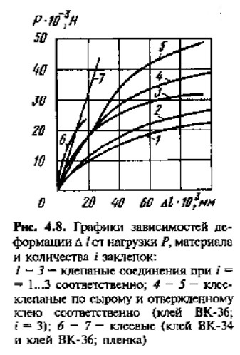

Рисунок 1.4 – Графики зависимости деформаций от нагрузки материала и количества заклепок:

1-3 – клепаные соединения при 1-ой, 2-х и 3-х заклепках соответственно; 4-5 – клееклепаные соединения по сырому и отвержденному клею соответственно (клей ВК-36, 3 заклепки); 6-7 – клеевые соединения с клеями ВК-34 и ВК-36 соответственно, пленка

### Сварка

Сварка – процесс получения неразъемного соединения, основанный на тепловом движении макромолекул полимерной фазы материал, в результате которого между соединяемыми поверхностями исчезает граница раздела (см. Рисунок 1.5 – Сварное соединение). Прочность такого соединения зависит от размеров, формы и ориентации макромолекул.

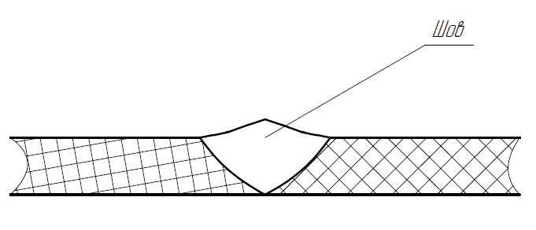

Рисунок 1.5 – Сварное соединение

Различают диффузионную и химическую сварку.

Диффузионная сварка используется для соединения термо- и эластопластов путем их нагрева или с помощью растворителя. В зоне шва материалы переходят в вязкотекучее состояние. Наилучший результат достигается в том случае, если параметры растворимости полимерных фаз соединяемых материалов сопоставимы. Выбор способа нагрева зависит от формы и размеров детали, свойств материала и типа производства.

Химическая сварка эффективна при соединении реактопластов, термопластов с поперечными связями между молекулами, а также с кристаллической или ориентированной структурой. Метод химической сварки заключается в непосредственном соединении поверхностей между собой или с помощью присадочных реагентов

Преимуществами такого соединения являются:

* Отсутствие посторонних материалов в соединении;
* Высокая прочность соединения;
* Малая масса соединения.

К недостаткам относятся:

* Изменение структуры шва по сравнению со структурой остальной детали;
* Сложность производства;
* Требовательность к выбору материала.

Этот метод применяется, когда необходимо исключить чужеродные материалы из соединения.

## Разъёмные соединения

### Шпилечно-болтовое соединение

Шпилечно-болтовое соединение – это соединение с котором применяются болты, гайки, винты и прочие детали с резьбой (см. Рисунок 1.6).

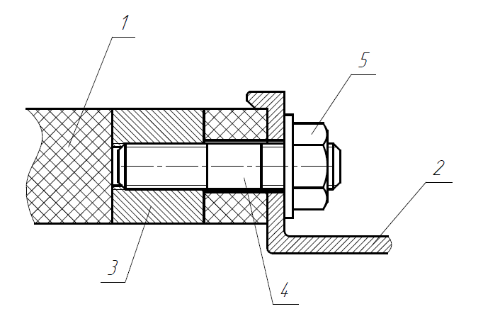

Рисунок 1.6 – Шпилечно-болтовое соединение

1 – корпус из композиционного материала; 2 – шпангоут; 3 – втулка; 4 – шпилька; 5 – гайка.

Этот тип соединения обладает следующими преимуществами:

* Технологичность монтажа;
* Возможность воспринимать сосредоточенные нагрузки;
* Возможность соединять детали большой толщины;
* Разнообразие соединяемых материалов;

Также шпилечно-болтовое соединение обладает следующими недостатками:

* Выпирающие детали;
* Высокая масса конструкции;
* Сложность создания герметичного соединения без потери возможности демонтажа;
* Необходимость создания утолщений в оболочке;

Формование краевых утолщений под штифто-болтовые или штифто-шпилечные соединения осуществляют различными способами. Среди этих способов следует отметить специальную намотку кольцевых утолщений, дополнительную приформовку, введение специальных упрочняющих элементов. Введение в зону утолщения высокопрочного изотропного материала, например, металлической фольги, борных пленок и т.д. позволяет повысить значения упругих и прочностных характеристик композиционного материала. Так, использование в зоне соединений стеклопластиковых труб дополнительного армирования из бороалюминиевых лент позволяет повысить прочность конструкции на 20...30% при снижении массы стыка на 10...15 %.

Прочность и выносливость шпилечно-болтовых соединений в конструкциях из КМ в основном определяются уровнем концентрации напряжений около отверстий.

Если высокий уровень нагрузок не позволяет ограничиться однорядными расположениями отверстий под штифты, то тогда применяют многорядные соединения с шахматным расположением отверстий и т.п.

Ещё одним способом разгрузить соединение является использование в многорядных соединениях штифтов с формой поперечного сечения в виде овалов, эллипсов и шпилек различной длины. Это значительно снижается уровень концентраций напряжений и равномерно загружаются все ряды соединения.

Для полимерных композитов специфической проблемой является сохранение плотности стыка и обеспечение стабильности затяжки болтовых соединений из-за ползучести и релаксации напряжений в соединении.

Армирование материалов оболочки в зоне стыка металлической фольгой или высокопрочными пленками позволяет повысить механические характеристики материала композиции и снизить массу конструкции. Такой метод сработает также и при соединении заклепками.

Для соединения высоконагруженных конструкций из композиционных материалов чаще всего используют способы с применением различного вида болтов и шпилек. Например, шпилечно-болтовое соединение используют для соединения стеклопластикового корпуса или раструба сопла с металлическим днищем или фланцем. Известно, что смола, являющаяся связующим в стеклопластиковой композиции, обладает низкой прочностью на скол. Поэтому с целью обеспечения работы стеклопластика на растяжение и смятие оболочку корпуса РДТТ изготавливают утолщенную, армированную полосами стеклоткани на конце. В утолщенной законцовке на расстоянии от стыкуемого торца делают глухие радиальные отверстия, в которые вклеивают штифты с резьбовыми отверстиями. В штифты вворачивают болты, притягивающие фланец днища.

# Расчет различных видов соединений

В качестве нагрузки будем брать сжимающую осевую силу 6000 кН и изгибающую силу . Будем рассчитывать соединения частей отсеков длиной 500 мм и диаметром 3 м.

## Расчёт неразъёмных соединений

### Клеевое соединение

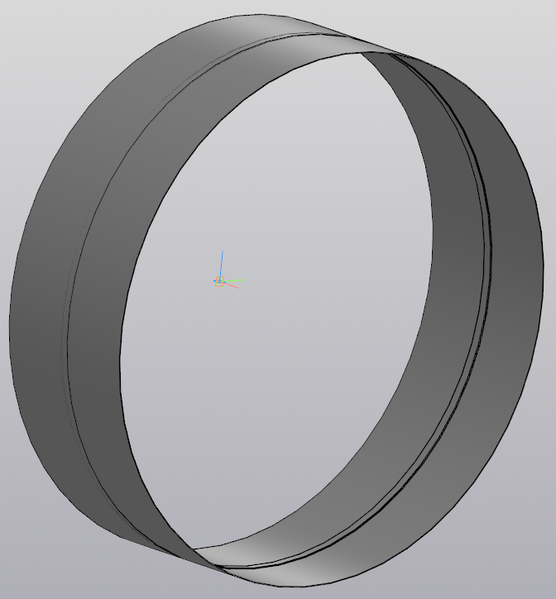

Рисунок 2.1 – Модель клеевого соединения

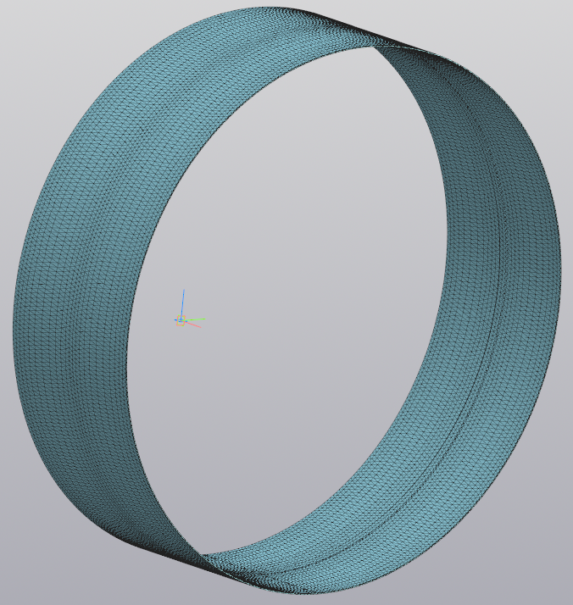

Рисунок 2.2 – КЭ модель клеевого соединения

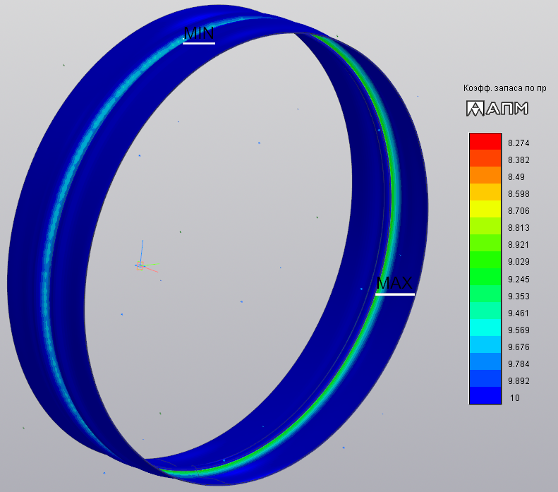

Рисунок 2.3 – Карта коэффициента запаса клеевого соединения

Масса соединения: 102.992 кг

Коэффициент запаса в наиболее опасной точке: 8.274

### Заклёпочное соединение

Рассмотрим конструкцию расчетного соединения.

Потайные заклепки подбирают таким образом, чтобы высота закладной головки была равна толщине или немного меньше толщины обшивки. В этих случаях рекомендуется применять заклепки с углом конуса головки . Если же удовлетворить этому условию не получается, то применяются заклепки с углом конуса . Замыкающую головку нужно располагать со стороны более прочного материала или со стороны большего слоя.

Выбор материала заклепки происходит в зависимости от материала соединяемых деталей (см. Таблица 1)

Таблица 1 – Соотношение материала соединяемых деталей и материала заклепки в ракетной технике

|  |  |
| --- | --- |
| Материал деталей | Материал заклепки |
| Неметаллические материалы | АД1, АМЦ, АМг5 |
| Титан и жаропрочные стали | 20ГА, Х18Н9Т, С15 |
| Простые углеродистые стали | Стали |

В нашем случае выберем материал для заклепки АМг5.

Длину потайных заклепок определим по формуле (Лукашев, 1982)

|  |  |
| --- | --- |
|  | (2.1) |

где – длина заклепки;

– толщина пакета;

– высота головки (берется из таблицы);

– диаметр заклепки.

В нашем случае имеем: . Тогда

Выберем соединение в два ряда с шахматным расположением. В качестве накладки будет использоваться шпангоут.

Число заклепок в шве определим из условия равнопрочности: разрушающие нагрузки при срезе заклепок и разрыве листа равны:

|  |  |
| --- | --- |
|  | (2.2) |

где – разрушающая статическая нагрузка на 1 плоскость среза заклепки;

– общее число заклепок;

– нагрузка при разрушении листа в сечении проходящем, через ряд заклепок, приходящаяся на 1 заклепку;

– число заклепок в расчетном ряду.

Исходя из этого получим формулу для 1 шва:

|  |  |
| --- | --- |
|  | (2.3) |

где – коэф., учитывающий влияние концентрации напряжений в листе в зоне отверстия и характера посадки заклепки в отверстие;

– временное сопротивление разрыва листа;

– расчетный предел прочности материала заклепки на срез;

– отношение числа заклепок в ряду к общему числу заклепок;

– площадь сечения тонкого листа;

– площадь сечения стержня;

– уменьшение площади сечения листа после 1 заклепки.

После вычислений получим:

### Сварка

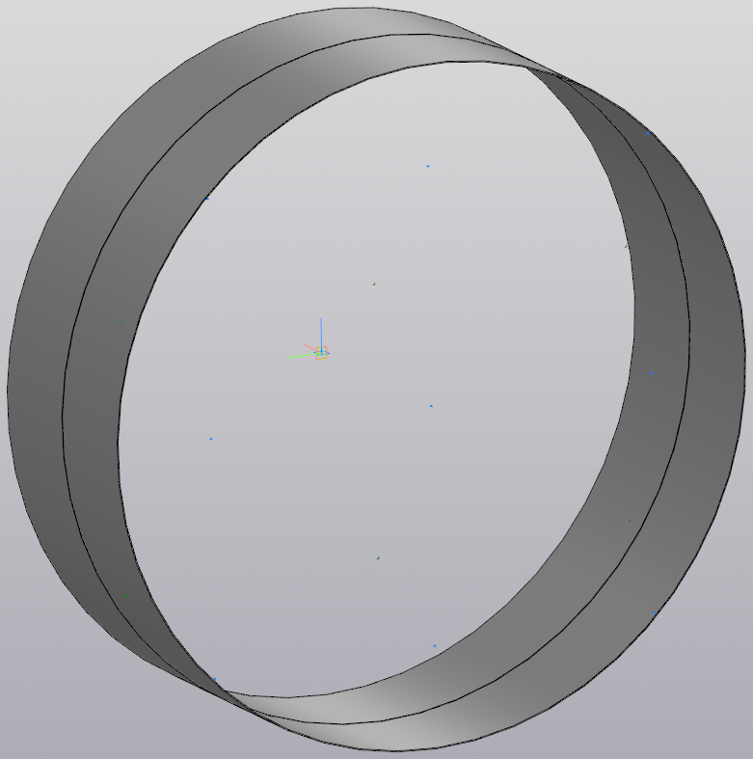

Рисунок 2.4 – Модель сварного соединения

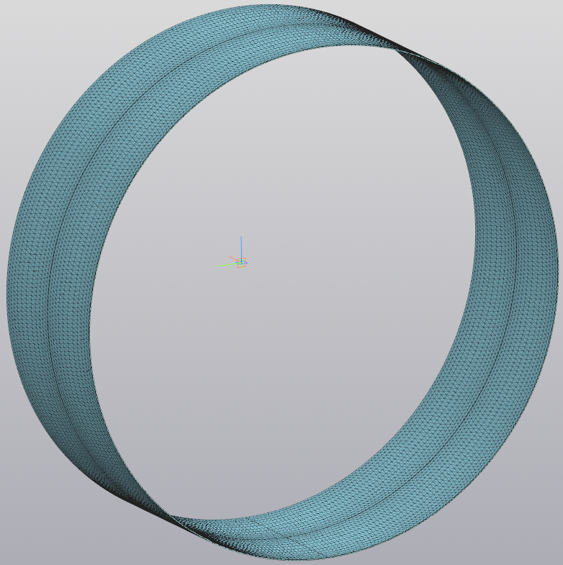

Рисунок 2.5 – КЭ модель сварного соединения

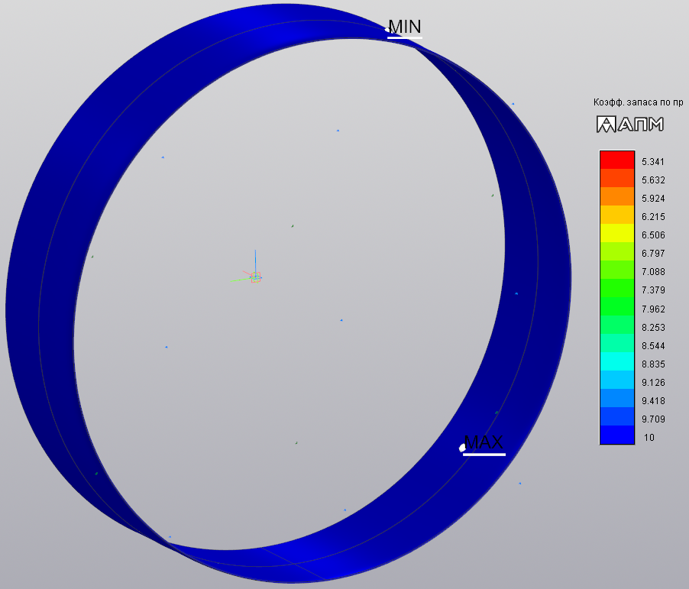

Рисунок 2.6 – Карта коэффициента запаса сварного соединения

Масса соединения: 99.289 кг

Коэффициент запаса в наиболее опасной точке: 5.341

## Расчёт разъёмного соединения

### Шпилечно-болтовое соединение

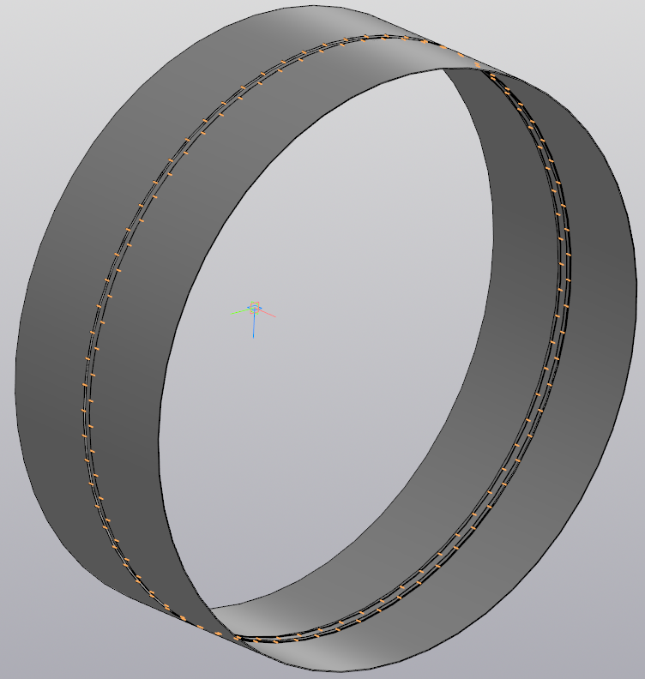

Рисунок 2.7 – Модель шпилечно-болтового соединения

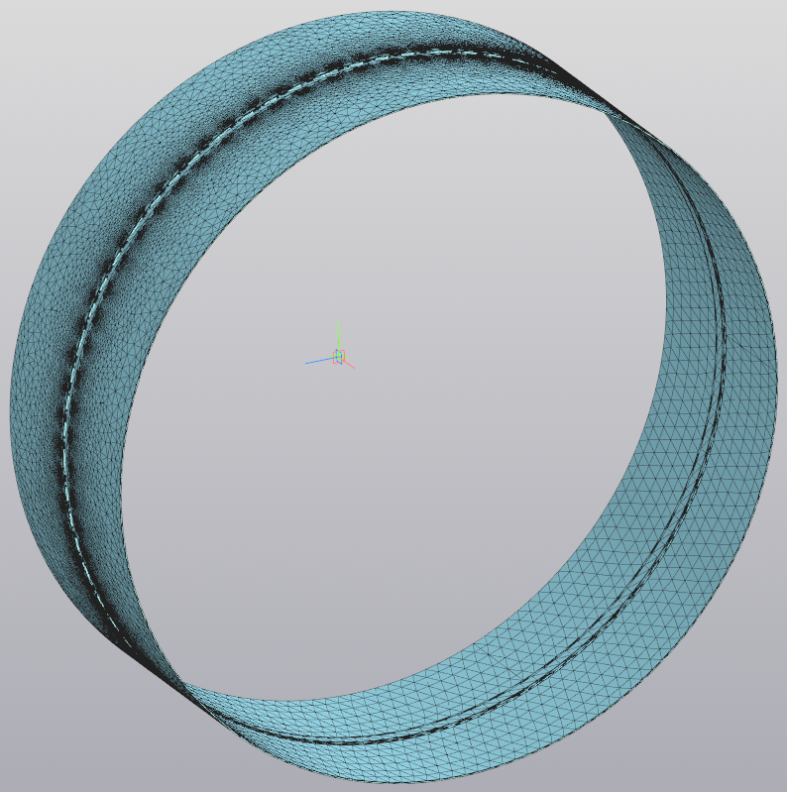

Рисунок 2.7 – КЭ модель шпилечно-болтового соединения

Масса соединения: 107.213 кг

# Сравнение методов соединения

# ЗАКЛЮЧЕНИЕ

# ИСТОЧНИКИ

**В.В. Васильев, Ю.М. Тарнопольский. 1990.** *Композационные материалы. Справочник.* Москва : Машиностроение, 1990.

**И.М. Буланов, В.В. Воробьев. 1998.** *Технология рактеных и аэрокосмических конструкций из композиционных материалов.* Москва : Издательство МГТУ им. Н.Э. Баумана, 1998.

**И.Х. Фахрутдинов, А.В. Котельников. 1987.** *Конструкция и проектирование ракетных двигателей твердого топлива: учебник для машиностроительных вузов.* Москва : Машиностроение, 1987.

**Л.Н. Лавров, А.А. Болотов, В.И. Гапаненко. 1993.** *Конструкции ракетных двигателей на твердом топливе.* Москва : Машиностроение, 1993.

**. Блинов Д.С.**